From: Belogrud Sergey Vladimirovich
Sent: Monday, February 29, 2016 3:05 PM
To: Aronchikov Andrey Vladimirovich
Subject: RE: X11

Для возможности работы X11 надобно:

Нужно открыть доступ с хоста vm-acme-mon02 (10.216.80.19 ) до рабочей станции твоей и моей 172.16.28.74 (моей - для тестирования, чтобы быть точно уверенным) по протоколу tcp и порту 6000.
То есть направление установки соединения с сервера на рабочую станцию, а не как обычно с рабочей станции до сервера. Это так – на всякий случай.

[root@vm-acme-mon02 ~]# telnet 172.16.28.74 6000
Trying 172.16.28.74...

[root@vm-acme-mon02 ~]#

Xserver стандартно слушает входящие соединения на порте 6000.

После предоставления доступа нужно будет на рабочей станции запустить Xserver.
А на сервере попробовать подлючиться к Xserver, работающему на рабочей станции.
Например в моём случае это так:

[root@vm-acme-mon02 ~]# export DISPLAY=172.16.28.74:0.0

[root@vm-acme-mon02 ~]# xeyes
Error: Can't open display: 172.16.28.74:0.0
[root@vm-acme-mon02 ~]#

[root@vm-acme-mon02 ~]# xterm
Warning: This program is an suid-root program or is being run by the root user.
The full text of the error or warning message cannot be safely formatted
in this environment. You may get a more descriptive message by running the
program as a non-root user or by removing the suid bit on the executable.
xterm Xt error: Can't open display: %s
[root@vm-acme-mon02 ~]#

Можно определять переменную среды DISPLAY сразу перед использованием программы, предназначенной для работы в среде Xwindow.
[support@centos00 20160226-1651]$ DISPLAY=172.16.28.74:0.0 xterm

From: Aronchikov Andrey Vladimirovich
Sent: Monday, February 29, 2016 2:31 PM
To: Belogrud Sergey Vladimirovich
Subject: X11

Сергей,

Помоги с настройкой X11 для установки Оракл на сервер 10.216.80.19

С уважением,

Андрей Арончиков
Главный архитектор
Отдел телекоммуникаций
Департамент ИТ

20160229
# Here is how to test availability for X11 connection.

[root@centos00 ~]# telnet 172.16.28.74 6000
Trying 172.16.28.74...
Connected to 172.16.28.74.
Escape character is '^]'.
^]
telnet> quit
Connection closed.
[root@centos00 ~]#

#
# If connection work properly, it looks like follow:
#
[support@centos00 20160226-1651]$ DISPLAY=172.16.28.74:0.0 xterm

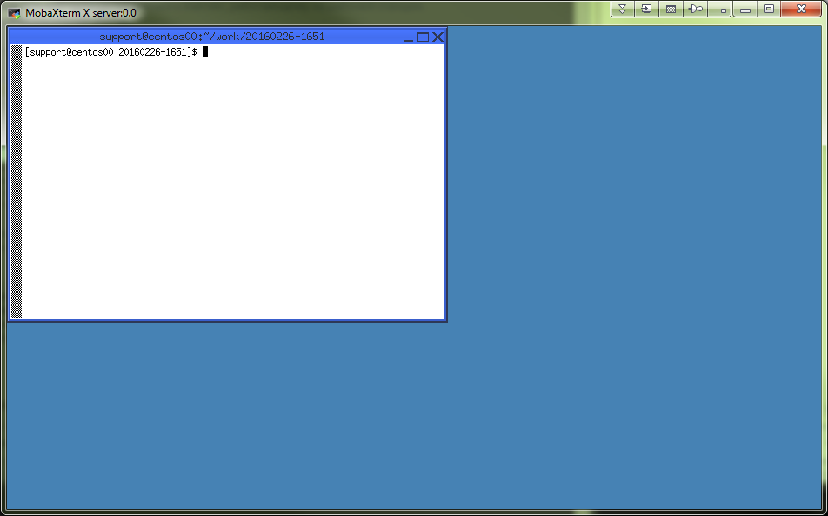

#
# In same time here is how it looks fo network connection view.
#
[root@centos00 ~]# time timeout 50s tcpdump -nn -q -c 100 -i any dst host 172.16.28.74
tcpdump: verbose output suppressed, use -v or -vv for full protocol decode
listening on any, link-type LINUX_SLL (Linux cooked), capture size 65535 bytes
14:52:52.489068 IP 10.0.2.15.57395 > 172.16.28.74.6000: tcp 0
14:52:52.490030 IP 10.0.2.15.57395 > 172.16.28.74.6000: tcp 0
14:52:52.490277 IP 10.0.2.15.57395 > 172.16.28.74.6000: tcp 12
14:52:52.490734 IP 10.0.2.15.57395 > 172.16.28.74.6000: tcp 0
14:52:52.490827 IP 10.0.2.15.57395 > 172.16.28.74.6000: tcp 0
14:52:52.491006 IP 10.0.2.15.57395 > 172.16.28.74.6000: tcp 0
14:52:52.491368 IP 10.0.2.15.57395 > 172.16.28.74.6000: tcp 20
14:52:52.492186 IP 10.0.2.15.57395 > 172.16.28.74.6000: tcp 4
14:52:52.492705 IP 10.0.2.15.57395 > 172.16.28.74.6000: tcp 44
14:52:52.493337 IP 10.0.2.15.57395 > 172.16.28.74.6000: tcp 20
14:52:52.493739 IP 10.0.2.15.57395 > 172.16.28.74.6000: tcp 8
14:52:52.494271 IP 10.0.2.15.57395 > 172.16.28.74.6000: tcp 20
14:52:52.494664 IP 10.0.2.15.57395 > 172.16.28.74.6000: tcp 20
14:52:52.497974 IP 10.0.2.15.57395 > 172.16.28.74.6000: tcp 24
14:52:52.500352 IP 10.0.2.15.57395 > 172.16.28.74.6000: tcp 36
14:52:52.500766 IP 10.0.2.15.57395 > 172.16.28.74.6000: tcp 16
14:52:52.501374 IP 10.0.2.15.57395 > 172.16.28.74.6000: tcp 0
14:52:52.501817 IP 10.0.2.15.57395 > 172.16.28.74.6000: tcp 1460
14:52:52.501939 IP 10.0.2.15.57395 > 172.16.28.74.6000: tcp 976
...
14:52:52.575001 IP 10.0.2.15.57395 > 172.16.28.74.6000: tcp 0
14:52:52.575458 IP 10.0.2.15.57395 > 172.16.28.74.6000: tcp 0
14:52:52.575596 IP 10.0.2.15.57395 > 172.16.28.74.6000: tcp 0
14:52:52.575731 IP 10.0.2.15.57395 > 172.16.28.74.6000: tcp 0
14:52:52.575836 IP 10.0.2.15.57395 > 172.16.28.74.6000: tcp 0
100 packets captured
111 packets received by filter
0 packets dropped by kernel

real 0m3.657s
user 0m0.001s
sys 0m0.013s
[root@centos00 ~]#

#
# Just for example, another one simple application to test connection.
#
[support@centos00 20160226-1651]$ DISPLAY=172.16.28.74:0.0 xeyes

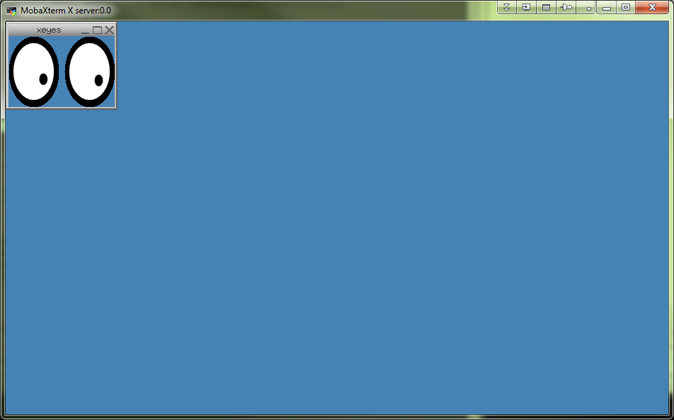

#
# After network access has granted.
# We can start getting connection.
#

From: Derzhaev Alexander
Sent: Monday, February 29, 2016 3:37 PM
To: Aronchikov Andrey Vladimirovich; net-admins
Cc: Belogrud Sergey Vladimirovich; avaya-admins
Subject: RE: Предоставление доступа

Будь мужиком
Используй Тафин !

From: Aronchikov Andrey Vladimirovich
Sent: Monday, February 29, 2016 3:35 PM
To: net-admins <net-admins@tinkoff.ru>; helpdesk_in <helpdesk_in@tinkoff.ru>
Cc: Belogrud Sergey Vladimirovich <s.belogrud@tinkoff.ru>; avaya-admins <avaya-admins@tinkoff.ru>
Subject: Предоставление доступа

Добрый день,

1. Прошу предоставить доступ от сервера vm-acme-mon02 (10.216.80.19) до рабочих станций 172.16.28.36 (tcs5742)и 172.16.28.74 (tcs4500) по протоколу TCP и порту 6000.
2. Прошу предоставить доступ от сервера vm-acme-mon02 (10.216.80.19) в интернет по http и https до серверов в домене *.oracle.com

С уважением,

Андрей Арончиков
Главный архитектор
Отдел телекоммуникаций
Департамент ИТ

#
# And we will get follow request.
# We should allow access.
#

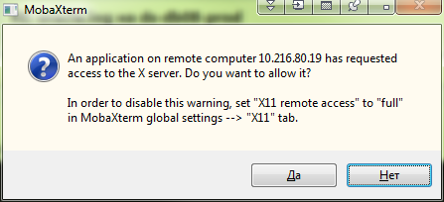

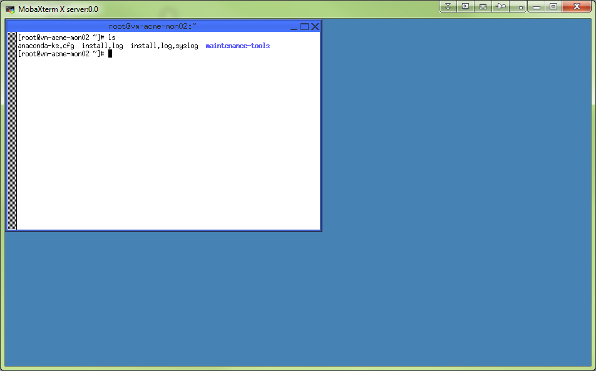

20160229
# This document can be used to help with X11 connection too.
20140124 #260278 Install software on ds-gp-prod contour for SAS VA (and total backup)
# Below is a brief excerption from original.
#

From: Belogrud Sergey Vladimirovich [mailto:s.belogrud@tcsbank.ru]
Sent: Monday, January 27, 2014 7:04 PM
To: Alexander Kostylev; Ryabov Aleksey
Cc: Sotnichenko Sergey
Subject: RE: установка SAS VA

Александр, благодарю за предоставленную дополнительную информацию.
Собственно меня интересовала лишь часть, касающаяся X-Server.
Однако и полученная информация пригодится для понимания того, какие системные настройки необходимы для правильной работы прикладного ПО.
На всякий случай я не стал образно говоря «бежать впереди паровоза» и ограничился выполнением работ согласно заявке в сервис-деске. В Вашем распоряжении будет учётная запись обладающая разрешением на повышение привилегий до root с помощью механизма sudo. Таким образом Вы сможете выполнить все необходимые для успешного запуска Вашего приложения требования, если в этом появится необходимость.

Я протестировал возможность передачи вывода GUI приложения xterm на X-сервер (рекомендованный Вами), запущенный локально на моей рабочей станции ms windows.
Полагаю, что функционал работает корректно.

Собственно ниже скриншот.

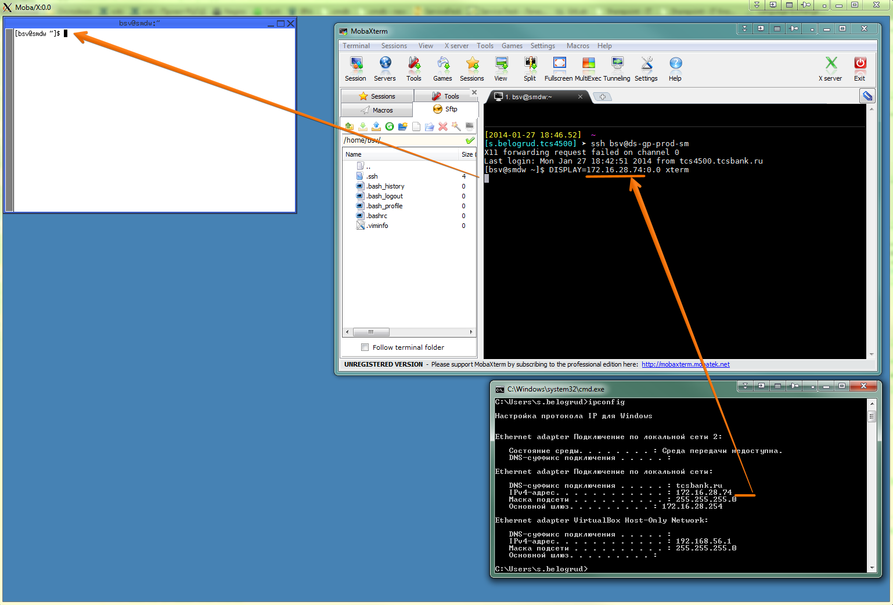

From: Alexander Kostylev [mailto:Alexander.Kostylev@sas.com]
Sent: Monday, January 27, 2014 6:23 PM
To: Belogrud Sergey Vladimirovich; Ryabov Aleksey
Cc: Sotnichenko Sergey
Subject: RE: установка SAS VA

Сергей,

Недостающие библиотеки мы планировали доустановить, используя настроенный yum и репозиторий с дистрибутивом системного ПО.
Если этого не будет, то привожу список с требуемыми библиотеками на мастер ноде:
• Numactl
• libXext (32-бит и 64-бит)
• libXp (32-бит и 64-бит)
• libXtst (32-бит и 64-бит)
• perl-Net-SSLeay
• GLIBC 2.12
• Python 2.6.
На рабочих нодах Numactl

Также нам потребуются следующие минимальные настройки на уровне OS:
umask
на мастер ноде umask = 022

SELinux
Подсистема безопасноcти операционной среды Linux не поддерживается в SAS VA, SELinux должна быть отключена или переведена в режим выдачи предупреждений (permissive).

ulimit
Настройки ulimit
на всех серверах
/etc/security/limits.conf - значение nproc увеличить до 65536, nofile до 350000
* soft nproc 65536
* hard nproc 65536
* soft nofile 350000
* hard nofile 350000

/etc/security/limits.d/90-nproc.conf - значение nproc увеличить с 1024 до 65536
* soft nproc 65536

SSH settings
На всех серверах /etc/ssh/sshd_config
MaxSessions 1000

CPU Speed
На всех серверах /etc/sysconfig/cpuspeed
GOVERNOR=performance

Если будут вопросы, готов ответить.
С Уважением,
Александр
Alexander Kostylev
Technical Architect ▪ Professional Services Department
Tel: + 7 (495) 937 4151 ext. 4160 ▪ Mobile: + 7 (903) 720 4662 ▪ Alexander.Kostylev@rus.sas.com
SAS Institute Russia ▪ Stanislavsky Street, 21, bld.1 ▪ Moscow, 109004
www.sas.com/russia

SAS® … THE POWER TO KNOW®

From: Belogrud Sergey Vladimirovich [mailto:s.belogrud@tcsbank.ru]
Sent: Monday, January 27, 2014 5:12 PM
To: Ryabov Aleksey; Alexander Kostylev
Cc: Sotnichenko Sergey
Subject: RE: установка SAS VA

Здравствуйте Александр.

Можно немного уточняющих вопросов.
Как я понимаю, Вы хотите чтобы запущенное на linux-сервере приложение формировало своё окно GUI на рабочей станции. И для этого предложили установить на рабочую станцию с ms windows приложение MobaXterm, которое может принимать и формировать окошко с GUI серверного приложения (то есть выступает в роле X11-сервера в терминологии linux).
Вы написали, что «На сервере нужны только компоненты, которые позволят перенаправить video output на X11 сервер.».
Однако по умолчанию такой функционал изначально присутствует в ssh.
Поэтому, я предполагаю, что на linux-сервере нужно установить какие-то пакеты, которые требуются для отображения GUI именно того, (условно Ваешго) приложения, которое Вы планируете запускать.
Например, если вы хотите запустить xterm и его вывод GUI перенаправить на рабочую станцию ms windows, то при потребуются пакеты libXaw, libXmu, libXpm.
Например, если приложение будет использовать java, то вероятно будут нужны другие пакеты.
Так вот есть-ли у Вас точная информация какие пакеты Вам нужны на linux-сервере?
Есть-ли у Вас предложения по методики проверки – поставлены ли все необходимые пакеты-компоненты на linux-сервере (например запустить тот же самый xterm или xyes и получить их GUI на рабочей станции ms windows)?
Или может быть у Вас есть какие-то рекомендации/соображения по вопросу.

20160229
# These documents contain information how to install Oracle client with X11 (XServer, XWindwo) protocol.
#
20140407 #292800 Install oracle client on server ds-sasfront02p
20140331 #289729 Install oracle client on server m1-sasfront01p

20160229
# One important thing.
# Oracle client doesn’t work without swap file.
# Details could be found at this document “20160226 Installing oracle client 11g with puppet”
#

# We need to connect to target server and check, that swap is present.
# Oracle doesn’t work if swap absent.
#
[root@vm-ext-app44 ~]# swapon -s
Filename Type Size Used Priority
[root@vm-ext-app44 ~]#

# Here is no swap installed.
# Let’s install it.
#
[root@vm-ext-app44 ~]# dd if=/dev/zero of=/swapfile bs=1M count=2048
2048+0 records in
2048+0 records out
2147483648 bytes (2.1 GB) copied, 4.36765 s, 492 MB/s
[root@vm-ext-app44 ~]# mkswap /swapfile
mkswap: /swapfile: warning: don't erase bootbits sectors
on whole disk. Use -f to force.
Setting up swapspace version 1, size = 2097148 KiB
no label, UUID=e4c7aa62-01f5-41dd-bdb6-3d640749eed1
[root@vm-ext-app44 ~]# swapon /swapfile
or
[root@vm-ext-app44 ~]# swapon -a -v
swapon on /swapfile
swapon: /swapfile: insecure permissions 0644, 0600 suggested.
swapon: /swapfile: found swap signature: version 1, page-size 4, same byte order
swapon: /swapfile: pagesize=4096, swapsize=2147483648, devsize=2147483648
[root@vm-ext-app44 ~]#

[root@vm-ext-app44 ~]# swapon -s
Filename Type Size Used Priority
/swapfile file 2097148 0 -1
[root@vm-ext-app44 ~]#

#
# This line have to write in into /etc/fstab
#
/swapfile swap swap defaults 0 0

